一、Promise的含义
概念：一个提供发布/订阅的句柄对象，
意义：解决JS回调地狱，实现回调解耦
原理：通过Promise对象，发布数据到订阅的处理方法上
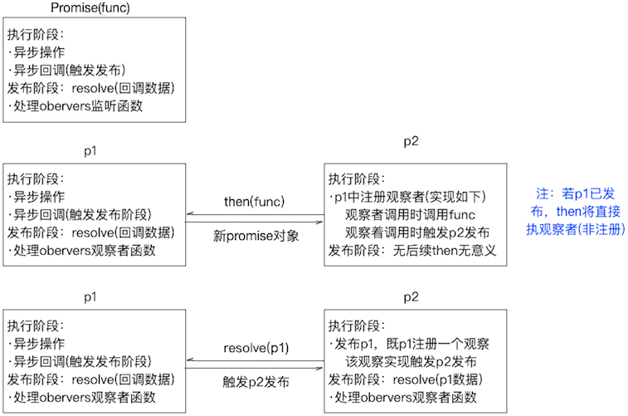
二、基本用法
发布计划：制定发布计划，返回P对象，发布计划发布时，将触发处理方法。
new Promise((resolve,reject)=>{}) 执行函数，根据resolve/reject发布(进队列执行)
resolve(data|Promise) 发布data或P对象发布值
reject(error) 发布error错误
函数异常 内置捕获并发布错误
Promise.resolve(obj|Promise) 发布obj或P对象发布值
Promise.reject(obj) 发布错误obj
Promise.all([p1,p2...]) 发布p1,p2所有发布值的数组
Promise.race([p1,p2...]) 发布p1,p2中最先发布的值
订阅处理：订阅处理方法，返回新P对象(其发布根据处理方法返回值)
Promise.prototype.then(func< , failF>) 订阅处理方法
func成功处理函数，返回值作为新Promise的发布值
func为非函数时，发布值将被后续订阅(then)接受
failF失败处理函数，返回值作为新Promise的发布值
failF为非函数时，错误值将被后续订阅(catch)捕获
Promise.prototype.catch(failF) 同Promise.prototype.then(null, failF)

